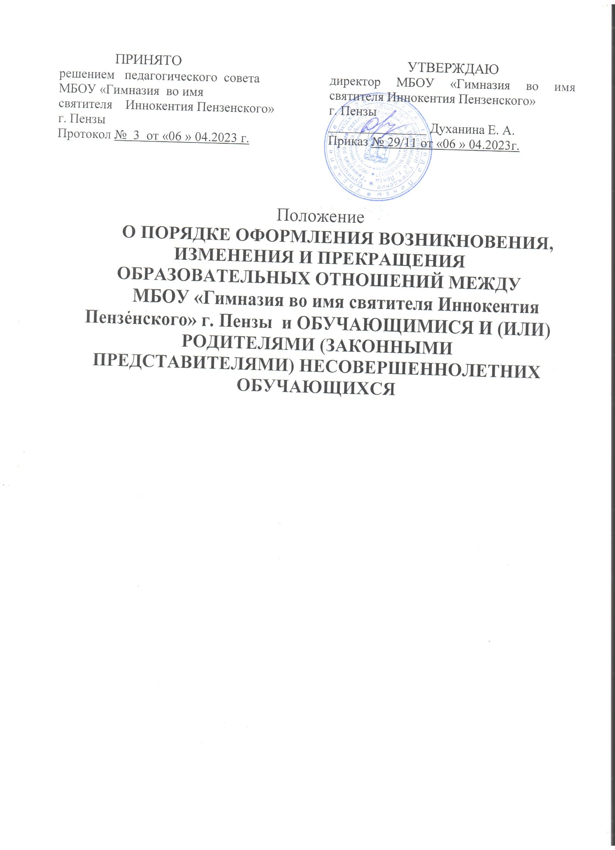

- Общие положения

  - Настоящее положение разработано в соответствии с Федеральным законом от 29.12.2012 № 273-ФЗ «Об образовании в Российской Федерации»; Порядком приема на обучение по образовательным программам начального общего, основного общего и среднего общего образования, утвержденным приказом Минпросвещения России от 02.09.2020 № 458; Порядком организации и осуществления образовательной деятельности по основным общеобразовательным программам - образовательным программам начального общего, основного общего и среднего общего образования, утвержденным приказом Минпросвещения России от 22.03.2021 № 115; Порядком организации и осуществления образовательной деятельности по дополнительным общеобразовательным программам, утвержденным приказом Минпросвещения России от 09.11.2018 № 196; Порядком и условиями осуществления перевода обучающихся из одной организации, осуществляющей образовательную деятельность по образовательным программам начального общего, основного общего и среднего общего образования, в другие организации, осуществляющие образовательную деятельность по образовательным программам соответствующих уровня и направленности, утвержденным приказом Минобрнауки России от 12.03.2014 № 177; Порядком применения к обучающимся и снятия с обучающихся мер дисциплинарного взыскания, утвержденным приказом Минобрнауки России от 15.03.2013 № 185; Правилами оказания платных образовательных услуг, утвержденными постановлением Правительства Российской Федерации от 15.09.2020 № 1441; уставом МБОУ «Гимназия во имя святителя Иннокентия Пензенского» г. Пензы (далее – ОО).
  - Положение регламентирует порядок оформления возникновения, изменения и прекращения отношений между ОО и обучающимися и (или) родителями (законными представителями).
1.3 Под образовательными отношениями в настоящем положении понимается совокупность общественных отношений по реализации права граждан на образование, целью которых является освоение обучающимися содержания образовательных программ (образовательные отношения), и общественных отношений, которые связаны с образовательными отношениями и целью которых является создание условий для реализации прав граждан на образование.
1.4 Участниками образовательных отношений являются обучающиеся, родители (законные представители) несовершеннолетних обучающихся, педагогические работники и их представители, организации, осуществляющие образовательную деятельность.
  - Положение принимается Педагогическим советом (указывается орган управления образовательной организации, к компетенции которого относится принятие данного локального акта) с учетом мнения представительных органов обучающихся, родителей (законных представителей).

2. Оформление возникновения образовательных отношений

2.1. Основанием возникновения образовательных отношений является приказ о приеме лица на обучение в ОО (в том числе о приеме для прохождения промежуточной аттестации и (или) государственной итоговой аттестации). Если с обучающимся, родителями (законными представителями) несовершеннолетнего обучающегося заключен договор об оказании платных образовательных услуг, приказ издается на основании такого договора.
2.2. Прием на обучение по основным и дополнительным общеобразовательным программам проводится в соответствии с Правилами приема в ОО.
2.3 Зачисление в первый класс ОО детей, имеющих внеочередное, первоочередное, преимущественное право приема, а также проживающих на закрепленной территории, оформляется приказом руководителя в течение
3 рабочих дней после завершения приема заявлений указанных категорий детей.
2.4. Зачисление в ОО на обучение по программам начального общего (за исключением категорий, указанных в п. 2.3 Положения), основного общего, среднего общего образования оформляется приказом директора о приеме на обучение ребенка или поступающего в течение 5 рабочих дней после приема заявления о приеме на обучение и представленных документов.
2.5. Зачисление обучающегося в принимающую организацию в порядке перевода оформляется приказом руководителя ОО (уполномоченного им лица) в течение трех рабочих дней после приема заявления и необходимых документов с указанием даты зачисления и класса.
2.6. Зачисление обучающегося экстерном в ОО для прохождения промежуточной и (или) государственной итоговой аттестации оформляется приказом руководителя ОО в течение ___3__ дней (срок самостоятельно устанавливается ОО) с момента подачи заявления.
2.7. Права и обязанности обучающегося, предусмотренные законодательством об образовании и локальными нормативными актами ОО, возникают у лица, принятого на обучение (в том числе для прохождения промежуточной аттестации и (или) государственной итоговой аттестации), с даты, указанной в приказе о приеме лица на обучение (для прохождения промежуточной аттестации и (или) государственной итоговой аттестации).

3. Оформление изменения образовательных отношений

3.1 Основанием для изменения образовательных отношений является распорядительный акт ОО, изданный руководителем этой организации или уполномоченным им лицом.
3.2. Образовательные отношения могут быть изменены как по инициативе обучающегося и (или) родителей (законных представителей) несовершеннолетнего обучающегося на основании письменного заявления, поданного в письменной форме, так и по инициативе ОО.
3.3. Образовательные отношения изменяются в случае изменения условий получения образования по основной или дополнительной образовательной программе, повлекшие за собой изменение взаимных прав и обязанностей обучающегося и ОО:
–в случае изменения формы обучения;
–при изменении языка образования, изучаемого родного языка из числа языков народов РФ;
–в случае перевода на обучение по индивидуальному учебному плану, в том числе ускоренное обучение;
–при организации обучения по основным общеобразовательным программам на дому для обучающихся, нуждающихся в длительном лечении, а также детей-инвалидов;
–в случае внесения изменений в условия получения образования, предусмотренные договором об оказании платных образовательных услуг.
3.4. Изменение формы обучения осуществляется на основании приказа ОО, издаваемого по заявлению обучающегося (приложение), родителей (законных представителей) несовершеннолетнего обучающегося в _________3_____ срок дней (срок может быть самостоятельно установлен ОО) с момента подачи заявления.
3.5. Изменение языка образования, изучаемого родного языка из числа языков народов РФ, в том числе русского языка как родного языка, осуществляется на основании распорядительного акта директора, изданного на основании заявления родителей (законных представителей) несовершеннолетних обучающихся (при обучении по образовательным программам начального общего и основного общего образования).
3.6. Перевод на обучение по индивидуальному учебному плану, в т. ч. ускоренное обучение в пределах осваиваемой образовательной программы осуществляется на основании письменного заявления обучающегося и (или) родителей (законных представителей) несовершеннолетнего обучающегося и решения педагогического совета ОО, оформленного соответствующим протоколом.
3.7. Приказ руководителя о переводе на индивидуальное обучение учащихся, нуждающихся в длительном лечении, детей-инвалидов, которые по состоянию здоровья не могут посещать ОО на дому, издается на основании письменного заявления родителей (законных представителей), а также оформленного в установленном порядке заключения медицинской организации.
3.8. В том случае, если с обучающимся и (или) родителями (законными представителями) несовершеннолетнего обучающегося заключен договор об образовании, в соответствии с изменениями, внесенными в договор об образовании, издается соответствующий приказ директора ОО.
3.9. Права и обязанности обучающегося, предусмотренные законодательством об образовании и локальными нормативными актами ОО изменяются с даты издания приказа директора ОО или с иной указанной в нем даты.

4. Оформление прекращения образовательных отношений

4.1. Основанием для прекращения образовательных отношений является распорядительный акт ОО об отчислении обучающегося (в том случае, если с обучающимся и (или) родителями (законными представителями) несовершеннолетнего обучающегося заключен договор об образовании, он расторгается).
4.2. Отчисление обучающихся в связи с получением образования (завершением обучения) оформляется приказом руководителя, издаваемого на основании протокола заседания Педагогического совета в срок__3__ дней с момента принятия решения Педагогическим советом ОО.
4.3. Образовательные отношения прекращаются досрочно в случаях:
- выбора получения образования в форме семейного образования или самообразования обучающимся и (или) родителями (законными представителями) несовершеннолетнего обучающегося,
- перевода обучающегося в другую образовательную организацию, осуществляющую образовательную деятельность по образовательным программам соответствующих уровня и направленности,
- применения к обучающемуся, достигшему возраста пятнадцати лет, отчисления как меры дисциплинарного взыскания,
- установления нарушения порядка приема в ОО, повлекшее по вине обучающегося и (или) родителей (законных представителей) несовершеннолетнего обучающегося его незаконное зачисление в ОО,
- прекращения деятельности ОО,
- просрочки оплаты стоимости платных образовательных услуг,
- невозможности надлежащего исполнения обязательств по оказанию платных образовательных услуг вследствие действий (бездействия) обучающегося.
4.4. Досрочное прекращение образовательных отношений по инициативе обучающегося и (или) родителей (законных представителей) несовершеннолетнего обучающегося при переводе обучающегося в другую образовательную организацию, осуществляющую образовательную деятельность по образовательным программам соответствующих уровня и направленности оформляется приказом об отчислении обучающегося в порядке перевода в другую образовательную организацию, осуществляющую образовательную деятельность по образовательным программам соответствующих уровня и направленности, с указанием принимающей организации, издаваемым в трехдневный срок на основании заявления совершеннолетнего обучающегося или родителей (законных представителей) несовершеннолетнего обучающегося об отчислении в порядке перевода.
4.5. Досрочное прекращение образовательных отношений по инициативе обучающегося и (или) родителей (законных представителей) несовершеннолетнего обучающегося при выборе получения образования в форме семейного образования или самообразования обучающимся и (или) родителями (законными представителями) несовершеннолетнего обучающегося оформляется приказом об отчислении в течение __3___дней с момента подачи соответствующего заявления, в случае отсутствия решения обучающегося и (или) родителей (законных представителей) несовершеннолетнего обучающегося проходить экстерном промежуточную и государственную итоговую аттестацию в ОО. При наличии такого заявления ОО оформляет образовательные отношения в соответствии с п. 2.6 Положения.
4.6. Досрочное прекращение образовательных отношений по инициативе образовательной организации оформляется приказом руководителя ОО об отчислении обучающего, издаваемого в _____ срок, в случае применения к обучающемуся, достигшему возраста пятнадцати лет, отчисления как меры дисциплинарного взыскания; установления нарушения порядка приема в ОО, повлекшее по вине обучающегося и (или) родителей (законных представителей) несовершеннолетнего обучающегося его незаконное зачисление в ОО.
4.7. Досрочное прекращение образовательных отношений по обстоятельствам, не зависящим от воли обучающегося или родителей (законных представителей) несовершеннолетнего обучающегося и ОО, в т. ч. в случае прекращения деятельности ОО, является приказ руководителя ОО, издаваемый в срок ____3___ дня.
4.8. Основанием для досрочного прекращения образовательных отношений по договору об оказании платных образовательных услуг по инициативе ОО являются расторжение договора об оказании платных образовательных услуг и издание приказа о досрочном прекращении образовательных отношений в случаях просрочки оплаты стоимости платных образовательных услуг; невозможности надлежащего исполнения обязательств по оказанию платных образовательных услуг вследствие действий (бездействия) обучающегося.
4.9. Досрочное прекращение образовательных отношений по инициативе обучающегося и (или) родителей (законных представителей) несовершеннолетнего обучающегося не влечет за собой возникновение каких-либо дополнительных, в т. ч. материальных обязательств обучающегося перед ОО.
4.10. Права и обязанности обучающегося, предусмотренные законодательством об образовании и локальными нормативными актами ОО, прекращаются с даты его отчисления из ОО (расторжения договора об оказании платных образовательных услуг).
4.11. При досрочном прекращении образовательных отношений ОО в трехдневный срок после издания приказа об отчислении обучающегося выдает лицу, отчисленному из ОО, справку об обучении по образцу, установленному ОО.

Приложение

Директору МБОУ _________
_____________________________
(Ф.И.О. директора)
от____________________________,
(Ф.И.О. родителя (законного представителя)
проживающей(-его) по адресу:
____________________________
тел.:________________________
Заявление об изменении формы обучения
В соответствии с ч. 2 статьи 17, ч. 3 статьи 44, ч. 4 статьи 63 Федерального закона от 29.12.2012
№ 273-ФЗ «Об образовании в Российской Федерации», прошу перевести обучающегося__________________________________________________________________________________ (Ф.И.О. несовершеннолетнего),___________________года рождения, родителем (законным представителем) которого я являюсь, на обучение по ______________________(очной, очно-заочной, заочной) (выбрать нужное) форме обучения при освоении образовательной программы _________ (начального, основного, среднего общего образования) (выбрать нужное). с ________________ 20___ г.
С нормативно-правовой базой, регулирующей сопровождение выбранной формы обучения ознакомлен(а). ________/_____________
подпись/расшифровка подписи
Мнение несовершеннолетнего ____________________ (ФИО) учтено.
________/_____________
подпись/расшифровка подписи
В случае отказа прошу дать обоснованный ответ в письменной форме.
«___»________20__г. ________/_____________
подпись/расшифровка подписи

